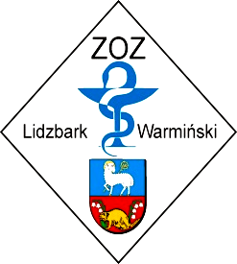
ZESPÓŁ OPIEKI ZDROWOTNEJ
11-100 LIDZBARK WARMIŃSKI ul. Bartoszycka 3

Telefony: centrala (089) 767 22 71 do 76; sekretariat: (089)7672561 fax: (089) 767 29 66 http://zozlw.pl

Regon: 000308459 e-mail: zamowienia.publiczne@zozlw.pll; NIP: 743-16-41-641

Lidzbark Warmiński 26-04-2012 r.

Dotyczy: przetargu nieograniczonego na Zaopatrywanie apteki szpitalnej w Lidzbarku Warmińskim w leki, materiały opatrunkowe oraz środki dezynfekujące

Znak sprawy: ZOZ.III-270-06MO/12

Zamawiający informuje, że w związku ze zmianą ogłoszenia, dotyczącą zmiany terminu składania ofert zmieniony zostaje również termin otwarcia ofert.
Obowiązujący termin otwarcia ofert: 08-05-2012 r godz.: 10:15

W imieniu Zamawiającego – Agnieszka Lasowa, Dyrektor

